**JUEVES 04 DE FEBRERO DE 2021**

|  |  |  |
| --- | --- | --- |
| **ACTIVIDAD** | **DISTINTAS MANERAS DE MEDIR** | |
| **Aprendizaje Esperado**  **MIDE OBJETOS O DISTANCIAS MEDIANTE EL USO DE UNIDADES NO CONVENCIONALES.**  **IDENTIFICA SU NOMBRE Y OTROS DATOS PERSONALES EN DIVERSOS DOCUMENTOS.** | | |
| **Opciones de Material** | | **Desarrollo de la Actividad** |
| Hoja de actividades  Lápiz  Colores | | Para esta actividad, necesitaremos las tarjetas de las vocales a la vista del alumno y que las repasen antes de comenzar la actividad.   1. En la hoja de actividades, pida al alumno que escriba su nombre y lo pronuncie varias veces para que identifique la inicial, luego cuente cuantas letras contiene y las anote en un lado dentro del cuadro. 2. Con ayuda de usted escriba nombres de los integrantes de la familia y repitan el mismo procedimiento, repitan el nombre para que el alumno identifique por sonido la letra inicial de cada uno y cuente las letras anotándolas en el recuadro del lado. 3. Pida al alumno encierre busque en cada nombre la vocal “Aa” y la encierre con rojo , la vocal “Ee” con azul, la vocal “Ii” con amarillo, la “Oo” con café y por último la vocal “Uu” con rosa. 4. Para terminar, pida al niño que mida los nombres con palmadas, dividendo en silabas, apóyelo en la pronunciación, trate de hacerlo lento para que el niño pueda contar cuantas palmadas da por cada nombre y regístrenlo. 5. Pregunte al niño ¿cuál nombre es más largo según las letras contadas? ¿Cuál nombre es más corto, según las letras contadas? ¿Por qué? ¿Cuál nombre es más largo contando las palmadas y cual nombre es más corto? ¿Por qué?, registre las respuestas en una hoja del cuaderno |
| REFORZAMIENTO | | Pida al niño que rasgue una hoja de papel reciclada, puede ser de revistas o periódico y con los trozos forme las vocales y/o su nombre |
| **Carpeta de Experiencias** | | |
| Hoja de actividades | | |

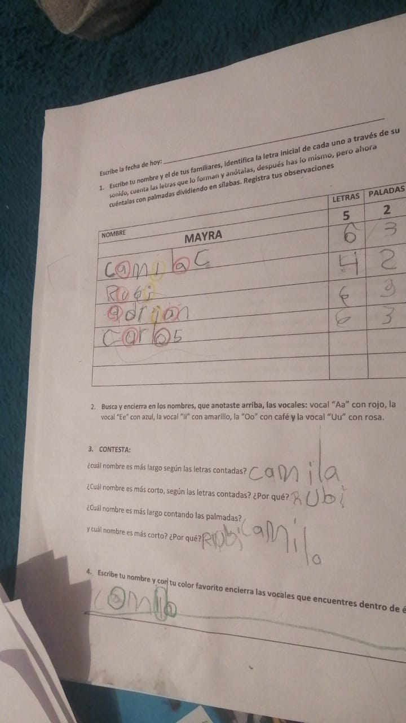

Lista de cotejo

|  |  |  |  |  |
| --- | --- | --- | --- | --- |
|  | Nombre del alumno | Lo logra | Requiere apoyo | No lo logra |
| 1 | ACOSTA/GALAVIZ*CAMILA | X |  |  |
| 2 | CARDONA/ESPARZA*ARGENTINA ESPERANZA | X |  |  |
| 3 | CERDA/FAVILA*YESENIA YAMILETH |  | X |  |
| 4 | CUEVAS/CANALES*DILAN MANUEL | X |  |  |
| 5 | CRUZ/ECHEVERRIA*DENZEL RAUL |  |  |  |
| 6 | CRUZ/TORRES*GERSON ADONAI |  |  |  |
| 7 | DIAZ/MACIAS*ELI DAVID |  |  |  |
| 8 | ENCIZO/MARTINEZ*RICHARD ALEXIS | X |  |  |
| 9 | ESCOBEDO/CASTAÑEDA*ANDREA ARIANA |  |  |  |
| 10 | FERNANDEZ/MARTINEZ*IRIS |  |  |  |
| 11 | GALLEGOS/GONZALEZ*CARLOS AARON |  |  |  |
| 12 | GONZALEZ/SALAS*XIMENA | x |  |  |
| 13 | MOLINA/FLORES*CAMILA GUADALUPE | X |  |  |
| 14 | MUÑOZ/GARCIA*DAFNE POLETT | X |  |  |
| 15 | RAMIREZ/CATARINO*ERICK ALEJANDRO |  |  |  |
| 16 | RAMIREZ/VILLALOBOS*MIGUEL GERARDO |  | X |  |
| 17 | RIOS/HERRERA*MIA VICTORIA |  | X |  |
| 18 | MATÍAS ISAI |  | x |  |
|  |  |  |  |  |
|  |  |  |  |  |